מתמטיקה בדידה

אני בעיקר משתמש בשקופיות
לכן הקובץ הזה מורכב בעיקר מההוכחות הארוכות שיש על הלוח

שיעור 1 – 19.10.09
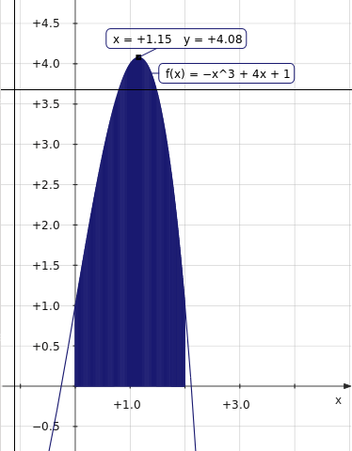
הוכחה (1)

טענה: אם אז | צורה אחד לבדוק:
הוכחה
נניח ש-
ראשית נכתוב

כאשר השוויון השני נובע מהעובדה ש-
לכל a, b.
מכיוון ש- ,
אזי מתקיים ש- x, 2-x, 2+x כלום , ולכן גם המכפלה שלהם.
אם נחבר 1 נקבל מספר > 0
ולכן
מ.ש.ל. Q.E.D. ∎

הוכחה (2)

טענה: אם הוא מספר לא רציונאלי, אזגם לא רציונאלי.

הוכחה: נוכיח את ה-contrapositive.
נניח ש-ונוכיח ש- .
נניח ש- הוא רציונאלי, כלומר אפשר לכתוב עבור .
נעלה את שני האגפים בריבוע נקבל
מכיוון ש-שניהם שלבים, אזי r הוא רציונלי.
∎

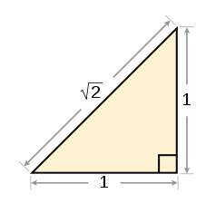
שיעור 2 – 26.10.09

טענה: הוא לא מספר רציונלי.

הוכחה: בדרך השלילה.

נניח ש-רציונלי.
כלומר אפשר לכתוב כאשר
וגם ל-a,b אין גורם משותף (השבר "מצומצם")

טענה (למה): a,b שניהם זוגיים.

אם נוכל לוהכיח את זה אז...

הוכחה: יהיו אז כלומר .
לכן a זוגי (מטענה קודמת).
מכיוון ש-a זוגי, נוכל לכתוב עבור .
אז ולכן (מטענה קודמת).
מכאן נובע ש- ולכן b זוגי.

הוכחנו ש-a,b זוגיים.
אבל הנחנו שלא נוכל לצמצם a,b וזאת סתירה.
מכאן נובע ש-לא רציונלי.
∎

שיעור 3 – 02.11.09

הוכחת כמתים בקבוצות II
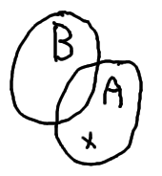

קבוצת החזקה

For all x,y,z:

טענה 1: לכל x,y אם אז .

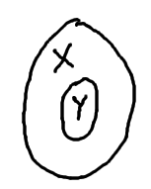
הוכחה: יהיו X,Y קבוצות כלשהן.
נניח ש-.
נרצה להראות ש-.
כלומר שלכל מתקיים ש-

יהיו , בפרט (מהגדרת פעולת האיחוד)
ולכן מההנחה שלנו נובע ש-

טענה 2: לכל X,Y,Z, אם וגםאז .

לא נכון. דוגמה נגדית:
נראה שקיים X,Y,Z כך ש-וגם אבל .

                -  כל איבר ב-X הוא גם איבר ב-Y
וגם קיים איבר ב-Y שאינו איבר ב-X (שהוא 2).
                - 
                -  קיים איבר ב-X שאינו שייך ל-Z (שהוא 1).

טענה 3: לכל X,Y

הוכחה: (הכלה דו-כיוונית)

תהי אז
ולכן לכל מתיים וגם .
בפרט, לכל s, וגם .
ולכן וגם
מסקנה: 

תהי אזי וגם
כלומר וגם .

מכאן, לכל ( אםאז) וגם ( אם אז ).
לכן לכל s, אם אז
במילים אחרות, לכל מתקיים
לכן
מסקנה: . ∎

נאות. השתמשנו בו למעלה. איפה?

שיעור 4 – 09.11.09

טענה: הפונקציה המוגדרת על ידי הוא חח"ע.

הוכחה: יהיו
נניח ש-
אז
כאשר (*) נובע מכך ש-ולכן
∎

שיעור 5 – 16.11.09

טענה: לכל שלוש הפונקציות מתקיים
קודם נברר את תחומי ההגדרה:

הוכחה: צריך להראות שלכל מתקיים

יהיו אזי

∎

תזכורת:

טענה: לפונקציה היא

הוכחה: נניח של-f יש הופכית שמאלית. נראה שהיא חח"ע.

יהיו כך ש-
מכיוון של-f יש הופכית שמאילת אזי קיימת כך ש- .
לכן
מכאן ולכן f חח"ע.

נניח ש-f חח"ע. נראה של-f יש הופכית שמאלית.

יהי
נגדיר להיות x כלשהו שמקיים (y מה-image של f )
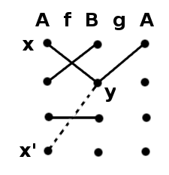
נרצה להראות , .

נמשיך עם עדו.
אבל, קיצור, נרצה להוכיח
כימוגדר כי f היא חח"ע.

טענה: לפונקציה היא

הוכחה: נניח של-f יש הופכית ימנית.

ויהי
ניקח ונקבל
ולכן f היא על.
()

נניח ש-f היא על ונראה שיש לה הופכית ימנית.

יהיו
נגדיר את להיות ה-“הקטן ביותר" כך ש-
(x כזה תמיד קיים בגלל ש-f היא על).
g היא אכן פונקציה כי לכל מוגדר יחיד כך ש-.

עתה לכל , .
לכן f הופכית ימנית.

